Del Parmigiano al Ferrari
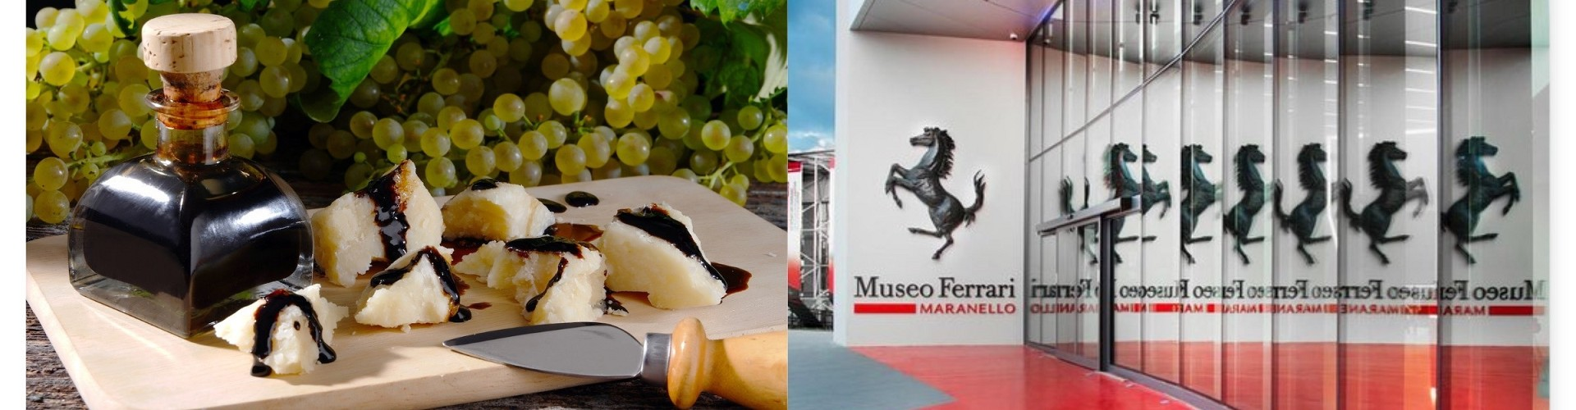

- Recogida en el centro de la ciudad de Bolonia o Módena (otras ubicaciones bajo solicitud)
- Vehículo Mercedes (auto o minivan) con conductor de habla inglesa
- Duración aproximada: 8 horas
- Los menores deben estar acompañados por 2 adultos
No opera en las siguientes fechas:
5–6 de abril, 1 de mayo, 2 de junio, 10–23 de agosto, 1 de noviembre, 23–26 y 31 de diciembre de 2026

INCLUYE:
- Recogida en el centro de Bolonia o Módena
- Vehículo privado con aire acondicionado a disposición durante todo el día
- Visita guiada a una quesería de Parmigiano Reggiano, con degustación de Parmigiano Reggiano orgánico (diferentes maduraciones), ricotta y queso caciotta
- Visita guiada a un productor de Vinagre Balsámico Tradicional DOP, con degustación de vinagres de distintas edades
- Visita guiada a una bodega local, con degustación de vinos típicos de la región
- Almuerzo campestre de 3 tiempos con vino y agua en un agriturismo local
- Entrada sin filas al Museo Ferrari en Maranello (visita autoguiada)
Nota importante:
Todas las visitas son realizadas directamente por el personal de los productores locales. No se incluye guía privado acompañante durante toda la jorna.

